# 06. Tömbök 5.

## Előkészület

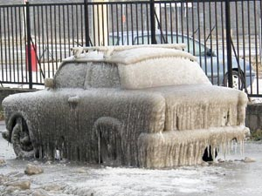

A mai leckében folytatjuk az előző órán elkezdett feladatot. Nyisd meg a *februar* projektet!

## Melyik napon volt a leghidegebb?

Az előző leckében már megkerestettük a legkisebb értéket a tömbben, de nem határoztuk meg, hogy az melyik napon volt. Írassuk ki ezt is! Minta:

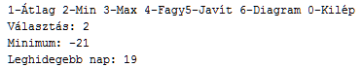

Hogyan keresünk meg egy értéket a tömbben?

Elkezdjük sorban nézni az elemeket. Ha valamelyik egyenlő a keresettel, akkor annak az indexe az eredmény. Ha a tömb végére értünk és nincs meg a keresett elem, akkor nem szerepel a tömbben.

Ha többször is szerepel egy érték a tömbben, akkor az első előfordulását fogjuk így megtalálni.

Készítsd el ennek megfelelően a keres() metódust, és módosítsd a főprogramban a 2-es ágat az alábbiak szerint:

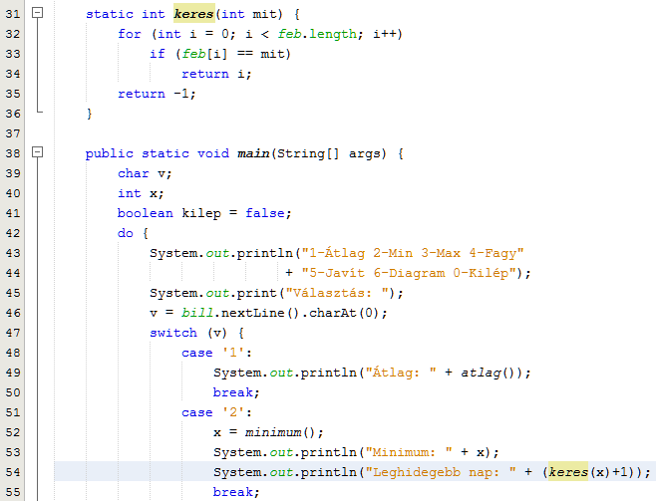

A megtalált elem indexéhez hozzá kell adni egyet, mert a tömbben 0-val kezdődik a számozás, a naptárban meg 1-gyel. Az összeadást (54. sor) még ráadásul zárójelbe is kell tenni, hogy jó legyen az eredmény. Mit írna ki a zárójel nélkül? Miért?

Próbáld ki!

(Most nem használhattuk az egyszerűsített for ciklust, mert a ciklusváltozó értékét kellett meghatározni.)

Módosítsd a programot az előzőek mintájára úgy, hogy a legmelegebb nap dátumát is írja ki! Minta:

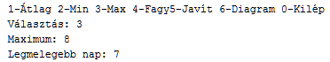

## Fagyos napok száma

A 4. pont választásakor meg kell számolnunk, hogy hány napon volt 0 fok vagy az alatti hőmérséklet.

Készítsd el a fagy() metódust az egyszerűsített for ciklussal:

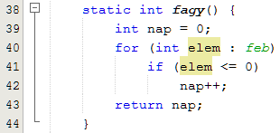

Módosítsd a főprogramot:



Próbáld ki!



## Javítás

Hitelesítették a hőmérőt, és kiderült, hogy az egész hónap folyamán 1 fokkal kevesebbet mutatott a tényleges értéknél. Készítsünk metódust, amellyel az ilyen hibákat lehet javítani! A kapott értéket adja hozzá a lista minden eleméhez! Hogyan lehetne csökkenteni az értékeket ezzel a metódussal?

Készítsd el a javit() metódust, és módosítsd a főprogramot!

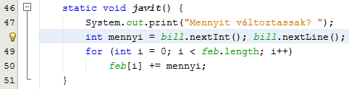

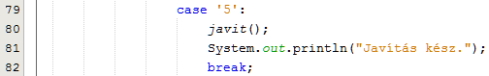

Próbáld ki 1-gyel! Az eredményt most nem fogod látni.

Miért nem használhattuk az egyszerűsített for ciklust?

## Diagram

A diagramunk csillagokból fog állni. Minden nap sorába annyi csillag kerül, ahány fokkal melegebb volt aznap -21 foknál. (Az volt a leghidegebb.)

Minta:

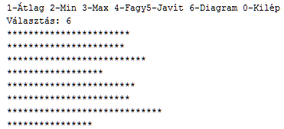  
…

A diagram() metódus:

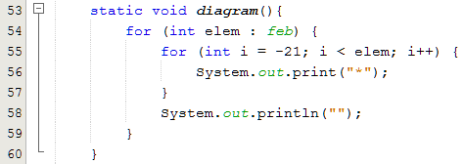

A főprogramban csak ennyit módosíts:



Próbáld ki!

## Feladat

Próbáld ki még egyszer a program minden funkcióját!  
Nézd végig a program kódját, és győződj meg róla, hogy mindent értesz!